Разговоры о важном
Сценарий занятия «ДЕНЬ ПОБЕДЫ»1 класс (6 мая 2024г.)
Подготовила: Стабровская Юлия Вячеславовна
учитель начальных классов МКОУ «Солнцевская СОШ им. Героя Советского Союза Королькова И.И.» Солнцевского района Курской области
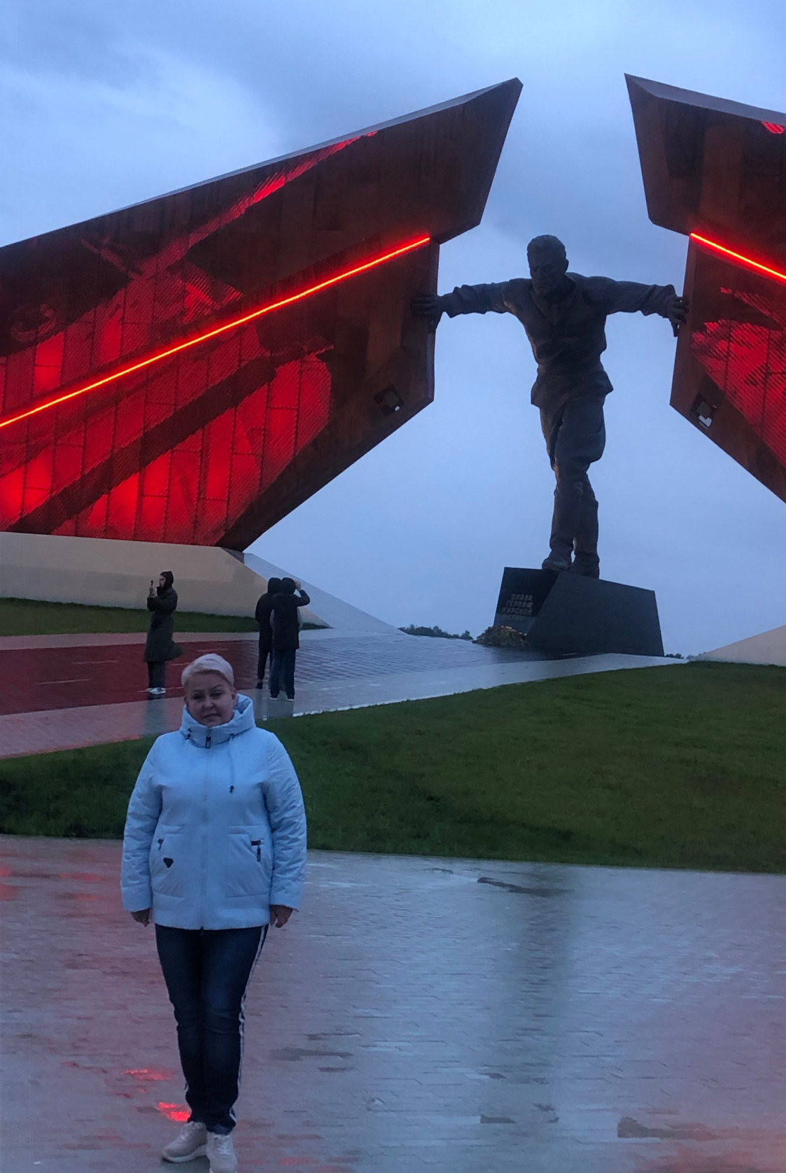

ВНЕУРОЧНОЕ ЗАНЯТИЕ
для обучающихся 1 классов по теме:
«День Победы»
Цель занятия: сформировать у обучающихся первоначальные представления о подвиге и героизме, которые проявляли люди во время Великой Отечественной войны, воспитывать уважительное отношение к таким ценностям, как долг и служение Отечеству, патриотизм; способствовать сохранению исторической памяти и связи поколений.
Формирующиеся ценности: патриотизм, долг и служение Отечеству, историческая память и преемственность поколений.
Планируемые результаты
Личностные:
уважение к подвигам Героев Отечества, развитие нравственного сознания, чувств и поведения на основе сознательного присвоения общечеловеческих нравственных ценностей.
Метапредметные:
умение рассуждать, выражать собственную точку зрения и аргументированно ее отстаивать, формулировать выводы.
Продолжительность занятия: 20 минут.
Рекомендуемая форма занятия: эвристическая беседа. Занятие предполагает также использование различных средств воспитания: видеофрагментов, анализ текстовой информации.
Комплект материалов:
- сценарий
https://razgovor-cdn.edsoo.ru/media/file/victory-12-script.pdf
- методические рекомендации
https://razgovor-cdn.edsoo.ru/media/file/victory-12-method_recom.pdf
- видеофрагменты,
- презентация
https://razgovor-cdn.edsoo.ru/media/file/victory-12-presentation.pdf
- комплект интерактивных заданий.
СЦЕНАРИЙ ЗАНЯТИЯ
Мотивационный блок

1 слайд.
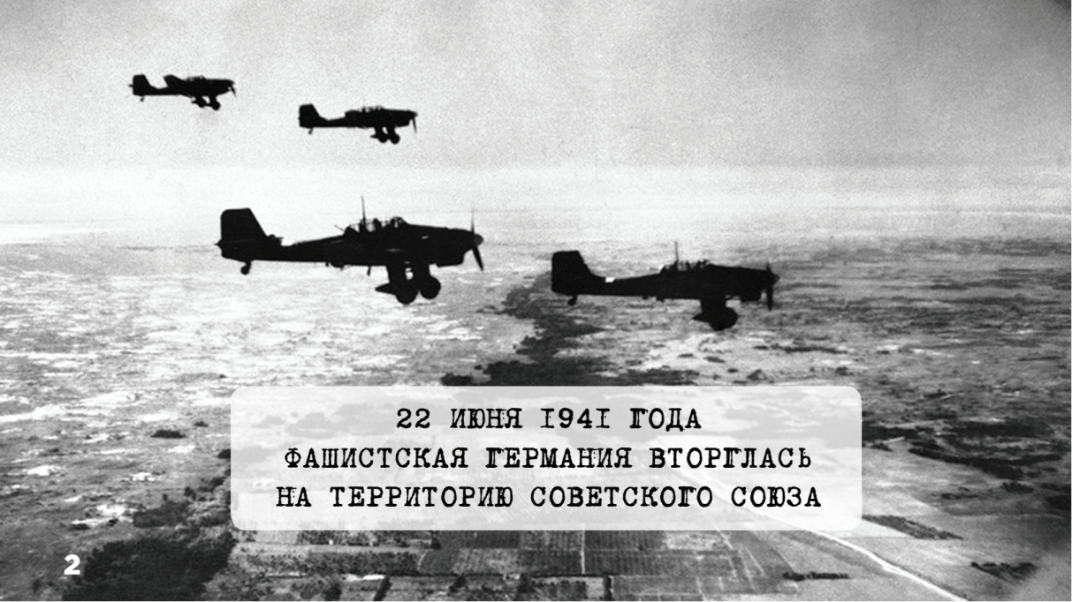
Учитель: Здравствуйте, ребята. Сегодня мы проводим наше занятие в преддверии самого важного и самого святого для каждого гражданина нашей страны праздника - праздника Великой Победы!
22 июня 1941 года Фашистская Германия вторглась на территорию Советского Союза (Советский Союз — так называлась в те годы наша страна). Началась Великая Отечественная война. Четыре долгих года шла на нашей земле самая кровопролитная и страшная война в истории человечества.
Солдаты делали все, что от них зависело на фронте. Повсюду громили захватчиков грозные партизаны. Миллионы людей, в том числе и дети, трудились у заводских станков и на полях страны. Советские люди делали всё, чтобы остановить фашистов. Даже в самые тяжёлые дни они твёрдо верили: «Враг будет разбит! Победа будет за нами!»
Для нас Великая Отечественная война - история. Но ее должен знать каждый человек, потому что это история нашей Родины, история наших родных и близких, история, которую мы не хотим забыть.
Некоторые события по прошествии десятилетий забываются и остаются только в книгах. Но разве можем мы забыть о фотографиях и медалях ваших прапрадедов, воспоминаниях ваших прабабушек, старые солдатские треугольники - письма, которые хранят во многих семьях?
Нет, это не забывается. Наша память о той войне, о людях, которые ценой своих жизней подарили нам мир, становится бессмертной.
Основной блок
2 слайд.
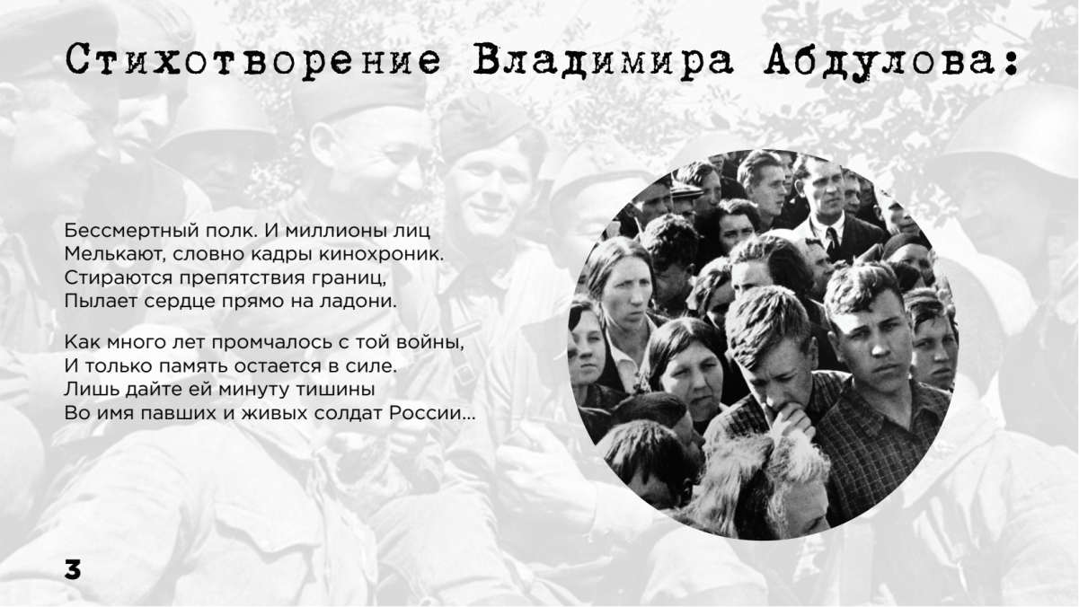
Учитель: Послушайте стихотворение Владимира Абдулова.
Бессмертный полк. И миллионы лиц
Мелькают, словно кадры кинохроник.
Стираются препятствия границ,
Пылает сердце прямо на ладони.
Как много лет промчалось с той войны,
И только память остается в силе.
Лишь дайте ей минуту тишины
Во имя павших и живых солдат России...
3 слайд.
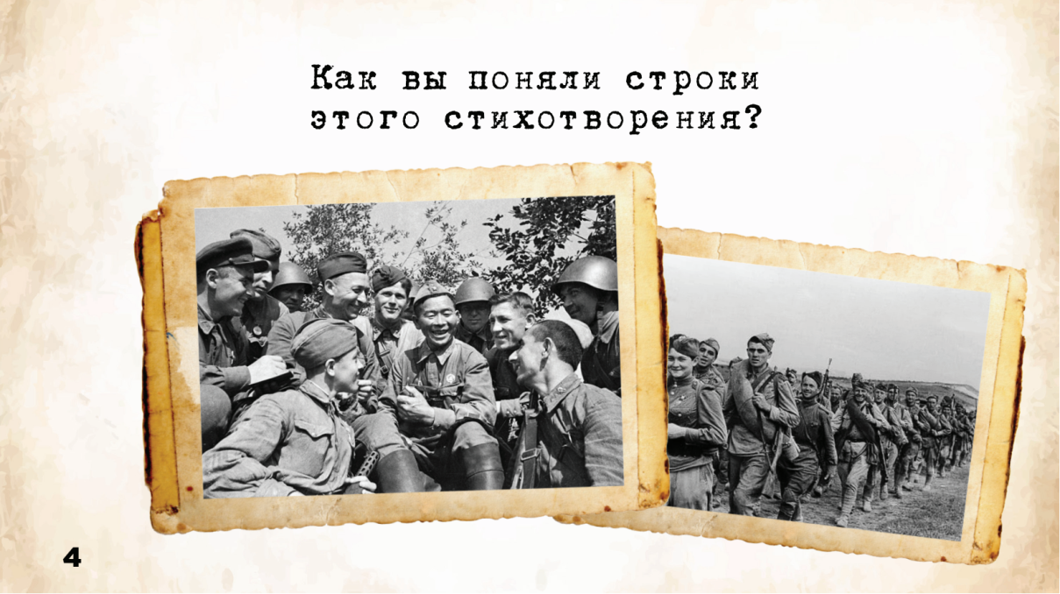
Учитель: Как вы поняли эти строки?
Ответы ребят.
Учитель: Увековечить память о людях Великой Отечественной войны. Не дать забыть нам, кто и какой ценой выиграл самую страшную войну прошлого века, чем и кем мы должны гордиться, о ком помнить. В каждой семье хранится память о солдатах Великой Отечественной войны.
Движение «Бессмертный полк» было придумано почти 10 лет назад в Томске. И тогда парад «Бессмертный полк» в городе Томске насчитал более шести тысяч добровольных участников. В следующем году акция прошла уже в 120 городах и селах России, в 2015 году - более 500 городов не только в России, но и по всему миру, сейчас эти акции проходят по всей нашей стране.
4 слайд.
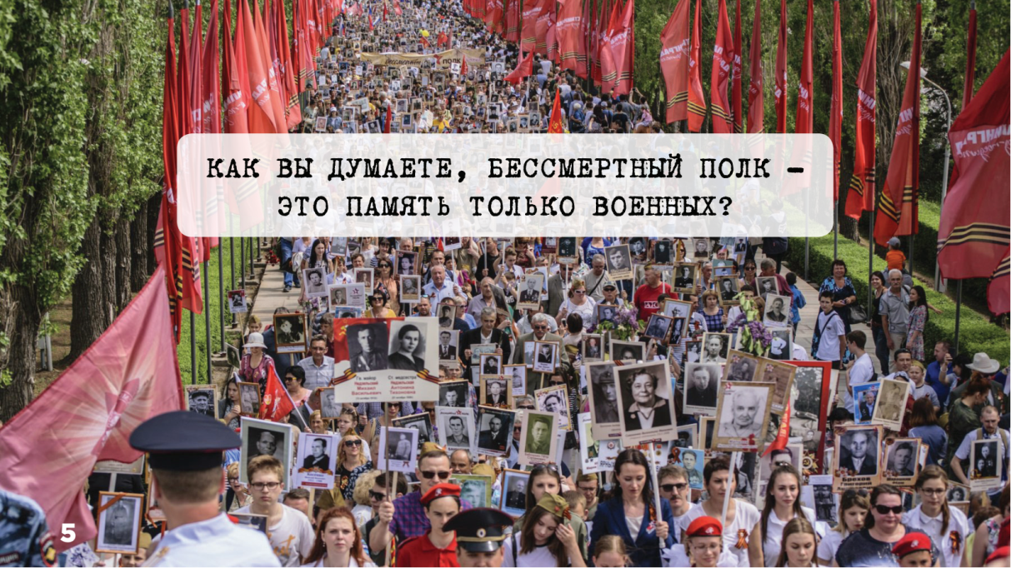

Сегодня мы станем участниками этой акции. В каждой семье бережно хранятся фотографии героев той страшной войны и пока мы храним память об этих людях, они живы. Живы в наших сердцах, в нашей памяти. И мы обязаны сохранить эту память для будущих поколений. Сегодня вы прошли с портретами своего героя. Кто из вас хочет рассказать о своем прадедушке, прабабушке?
Как вы думаете, Бессмертный полк - это память только о тех кто воевал на фронте?
Ответы ребят.
Правильно. Бессмертный полк - это память не только о тех, кто носил военную форму и воевал. Это память о тех, кто помогал и делал все для нашей Победы: подпольщики и партизаны, труженики тыла, дети войны и узники концлагерей, блокадники, - каждый достоин памяти, имя каждого очень важно. Их вклад в Победу неоценим!
Ответы ребят
Учитель: А как называется лента, которую вы видите на экране?
Ответы ребят.
Учитель: Правильно - Георгиевская лента!
«Бессмертный полк» невозможно представить без Георгиевской ленты.
5 слайд.
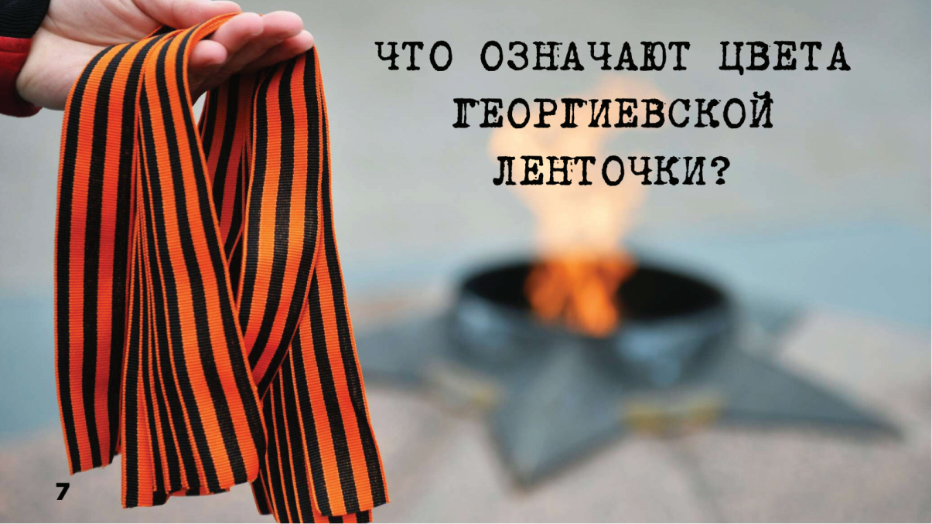
Учитель: Эта лента не похожа на украшение, она - символ. Символ мужества, доблести и отваги. Её стали так называть в честь Святого Георгия Победоносца. Подвиги Георгия - символ победы добра над злом. Георгиевская лента имеет большую историю. Это элемент многих боевых орденов России.
Что означают цвета Георгиевской ленточки?
Ответы ребят.
Учитель: Есть много версий:
- «цвет пороха и цвет огня...»,
- цвета Российского герба: черный орел и золотая корона.
Учитель: А как думаете вы?
Ответы ребят.
Учитель: Но как бы то ни было, для нас - это цвета победы, цвета мужества и героизма, символ памяти и уважения к ветеранам.
А какой еще символ Победы вам известен?
Ответы ребят (если ребята затрудняются ответить, можно подвести их к красному флагу, который они могли видеть на рисунках и в фильмах)

Учитель: Знамя Победы. Знамя Победы - штурмовой флаг 150-й ордена Кутузова II степени Идрицкой стрелковой дивизии, водружённый 1 мая 1945 года на крыше здания рейхстага в городе Берлине военнослужащими Красной Армии Алексеем Берестом, Михаилом Егоровым и Мелитоном Кантария.
6 слайд.
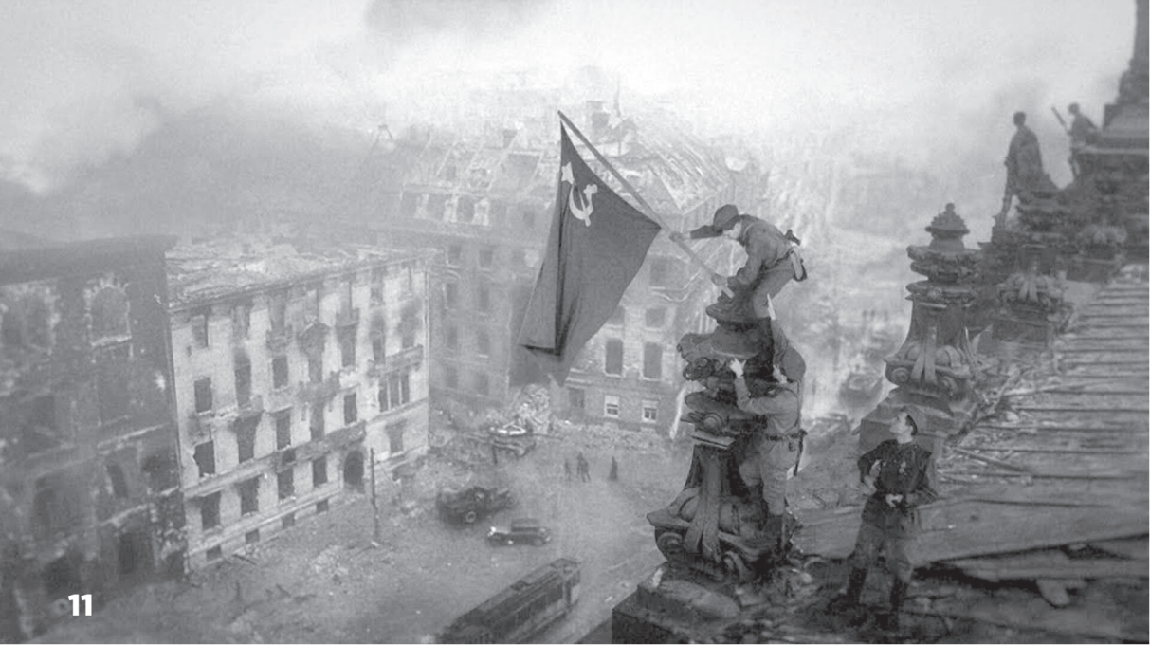
Учитель: Это знамя - изготовленный в полевых условиях импровизированный флаг Советского Союза с нанесенным на него название дивизии. А Рейхстаг - здание, где заседало все руководство фашисткой Германии. Поэтому нашим солдатам было важно водрузить знамя именно там - в знак Победы нашей армии над фашистами.
Заключение

Учитель: То, что мы знаем о своих прадедах - важно сохранить! Ведь все дальше уходит от нас Великая Отечественная война. Уходят и люди, которые помнят эту войну. Но не уходит память о подвиге народа. Она остается в книгах, фотографиях, фильмах, рассказах прадедов. Она остается в вашей памяти.
Ведь каждый из вас постарался изучить историю своей семьи, и в каждой семье есть тот, кто воевал, кто пережил ужасы этой войны, будучи ребенком, кто стоял у станка в тылу или пахал землю, чтобы накормить солдат. Нет ни одной семьи, которой не коснулась та война.
Сегодня российская армия с честью выполняет свою миссию в ходе Специальной военной операции. Наша армия, прежде всего, защищает наше общее право мирно жить согласно историческим традициям добрососедства, согласно вековым устоям, духовным и нравственным идеалам, наше право самостоятельно определять свое будущее и путь развития. И сегодня, как и тогда российский народ сплотился и победа будет за нами. Вы тоже вносите частичку своей помощи в общее дело. Пишите письма солдатам, готовите сладкие подарки к праздникам, помогаете плести маскировочные сети. Мы будем помнить и своих новых героев, которые мужественно защищали нашу Родину и погибли в ходе СВО. В нашем классе есть свой герой. Это папа вашего одноклассника Чернова Ивана, который погиб в ходе СВО под Харьковом. В нашей школе открыта парта героя выпускнику нашей школы Кукину Евгению, который погиб в ходе СВО и награжден посмертно Орденом мужества. Давайте почтим их память минутой молчания.
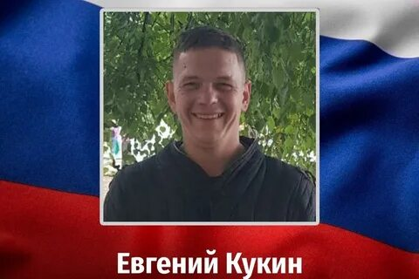
Мы должны знать свою историю, историю своей семьи и нашей страны! Важно бережно хранить память, память о тех, кого уже нет рядом с нами. Пока жива память о человеке, его имя будет жить вечно, не зная смерти. Мы помним своих ветеранов, своих близких, поэтому для нас они бессмертны.
А сейчас я предлагаю возложить цветы к памятнику погибшим воинам, вечному огню и памятнику Герою Советского Союза Королькову И.И, чье имя присвоено нашей школе.

